ΚΑΤΑΣΚΗΝΩΤΙΚΟ ΚΕΝΤΡΟ «ΠΛΑΤΑΝΙΑ»

ΕΓΓΡΑΦΟ ΠΑΡΑΔΟΣΗΣ - ΠΑΡΑΛΑΒΗΣ
 | Υπό την Υψηλή Προστασία του Προέδρου της Κυπριακής Δημοκρατίας  ΣΩΜΑ ΠΡΟΣΚΟΠΩΝ ΚΥΠΡΟΥ

ΓΙΑ ΤΗΝ ΚΑΤΑΣΚΗΝΩΤΙΚΗ ΠΕΡΙΟΔΟ

ΑΠΟ …./…./20…. ΕΩΣ …./…./20….

ΟΔΗΓΙΕΣ ΣΥΜΠΛΗΡΩΣΗΣ

Το έγγραφο αυτό συμπληρώνεται από τον εκάστοτε Αρχηγό Υποκατασκήνωσης που αναλαμβάνει ευθύνη για το χώρο όπως καθορίζεται με κόκκινο χρώμα στο σχετικό διάγραμμα που ακολουθεί. Οι κοινόχρηστοι και ειδικοί χώροι είναι ευθύνη των Αρχηγών όλων των Υποκατασκηνώσεων. Ο Αρχηγός συμπληρώνει το έντυπο μόνο για τους χώρους της ζώνης ευθύνης της οποίας αναλαμβάνει.
Για τους κοινόχρηστους / ειδικούς χώρους, ο Αρχηγός της κάθε Υποκατασκήνωσης μπορεί να γράψει τα δικά του σχόλια για την κατάσταση και πιθανούς τρόπους βελτίωσης.

Η συμπλήρωση του εντύπου θα γίνεται κατά τη διάρκεια μιας σύντομης περιδιάβασης στο χώρο, που δεν πρέπει να υπερβαίνει τα τριάντα λεπτά, στην παρουσία του Εφόρου της Γενικής Εφορείας που εκτελεί χρέη Υπεύθυνου του Κέντρου.
Ο Αρχηγός καταγράφει τις παρατηρήσεις του και υποδεικνύει στον Υπεύθυνο του Κέντρου , σημεία που κατά την κρίση του χρήζουν συντήρησης ή επιδιόρθωσης ή απαιτούν άμεσης προσοχής.

Ο Υπεύθυνος του Κέντρου, μετά τη συμπλήρωση του εντύπου, πρέπει να μεριμνήσει για την άμεση αντιμετώπιση των όποιων προβλημάτων - δυσκολιών προκύψουν μετά από ενημέρωση του Εφόρου Κατασκηνώσεων και συνεννόηση με τους αρμόδιους, στο μέτρο φυσικά του δυνατού. Αντίγραφο του εντύπου αποστέλλεται στον Αρχηγό κάθε Κατασκήνωσης στο ηλεκτρονικό ταχυδρομείο του Προσκοπικού Συστήματος που είναι μέλος.

Με την ολοκλήρωση της κατασκήνωσης και πριν από την αναχώρηση, η περιδιάβαση αυτή επαναλαμβάνεται για την παράδοση του χώρου. Στην περίπτωση που έχει ήδη αφιχθεί στο χώρο ο επόμενος Αρχηγός της Υποκατασκήνωσης η παράδοση γίνεται ταυτόχρονα με την παραλαβή.
- ΓΕΝΙΚΟ ΔΙΑΓΡΑΜΜΑ ΚΑΙ ΖΩΝΗ ΕΥΘΥΝΗΣ ΚΑΤΑΣΚΗΝΩΣΗΣ
(Ο Αρχηγός Υποκατασκήνωσης σκιαγραφεί με κόκκινο χρώμα τη ζώνη για την οποία έχει υπευθυνότητα)

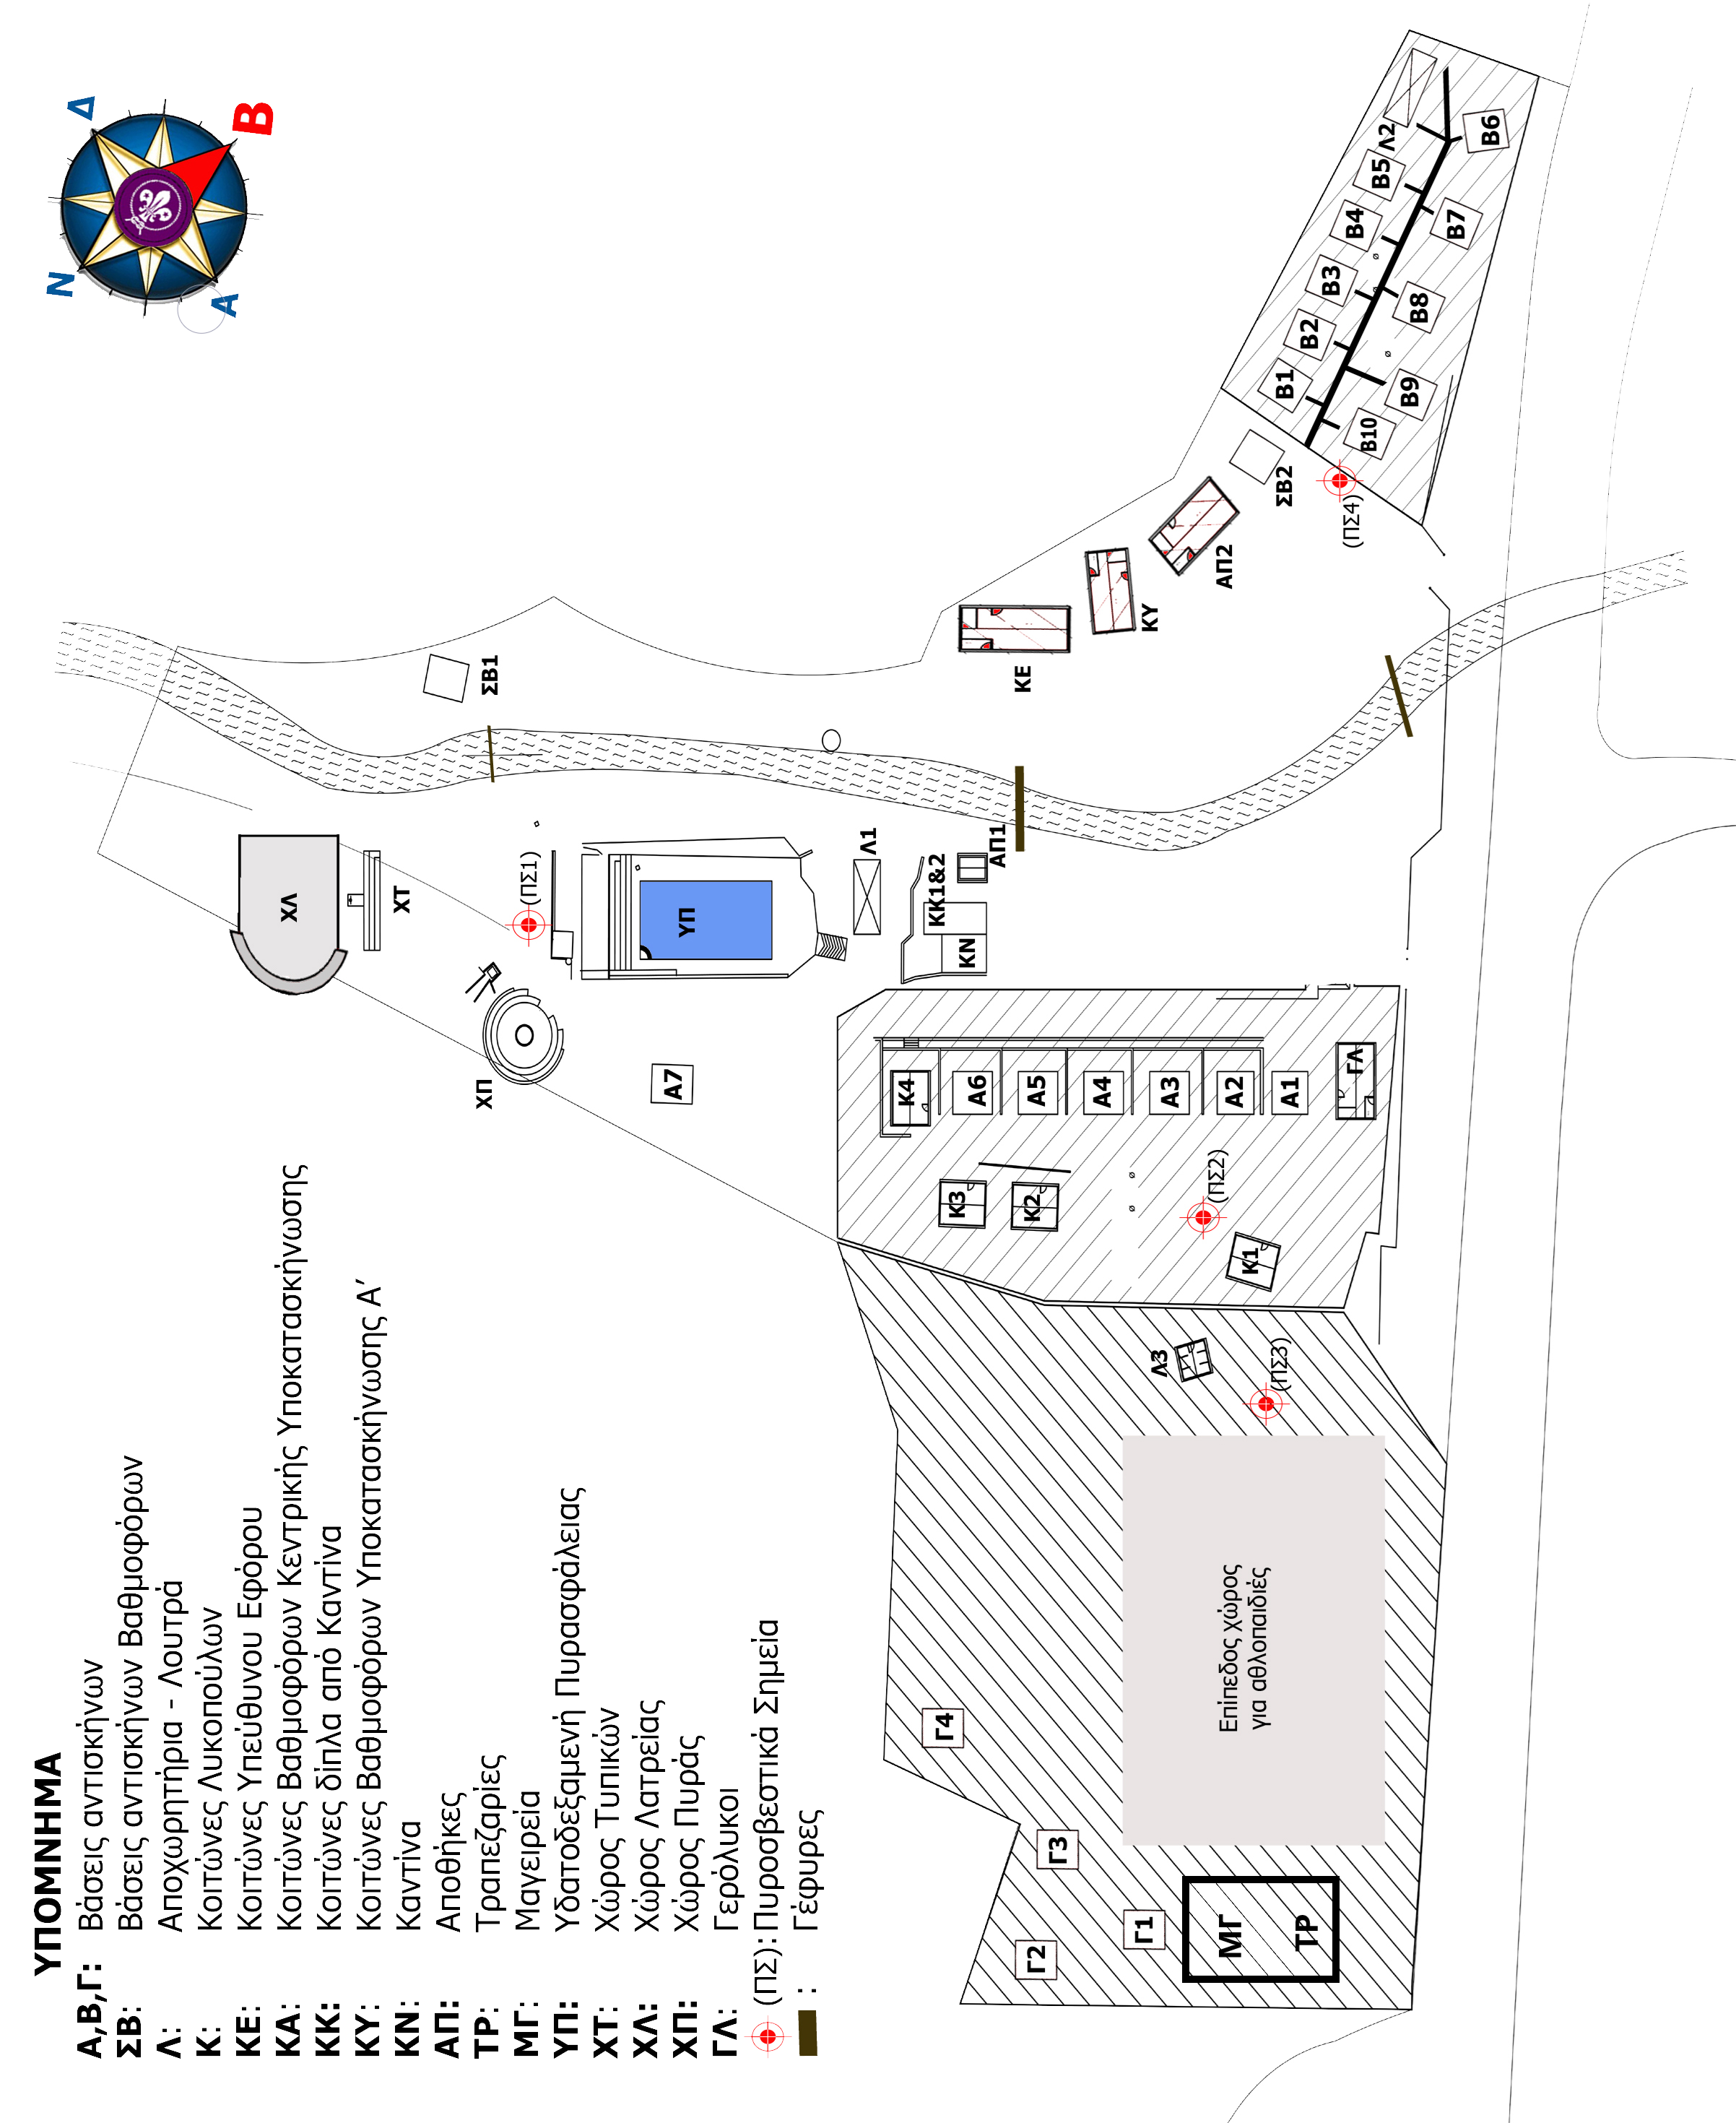

Σκιαγραφήστε το χώρο ευθύνης σας με κόκκινο
2. ΚΕΝΤΡΙΚΗ ΥΠΟΚΑΤΑΣΚΗΝΩΣΗ

Ο Αρχηγός ελέγχει το χώρο και καταγράφει τις εμφανείς φθορές που πιθανόν να υπάρχουν στο χώρο ενώ ταυτόχρονα τις υποδεικνύει στον Έφορο που το συνοδεύει. Με το πέρας της κατασκήνωσης η περιδιάβαση στο χώρο επαναλαμβάνεται προς διαπίστωση της κατάστασης.

Χώρου |  | Κατάσταση / Παρατηρήσεις Αρχηγού | Ελέγχθηκε
1. | Πύλη και περίφραξη εισόδου
2 | Γερόλυκοι  ● Αίθουσα  ● Κουζίνα  ● Αποχωρητήριο
3 | Κοιτώνες Κεντρικού Κτιρίου  ● Πρώτος  ● Δεύτερος  ● Τρίτος  ● Αποχωρητήριο – Λουτρό
4 | Σκηνές Κεντρικής Υποκατασκήνωσης  ● Πρώτη  ● Δεύτερη  ● Τρίτη  ● Τέταρτη  ● Πέμπτη  ● Έκτη  ● Έβδομη (απέναντι από υδατοδεξαμενή)
5 | Κοιτώνες Κεντρικής Υποκατασκήνωσης  ● Πρώτος  ● Δεύτερος  ● Τρίτος  ● Τέταρτος
6 | Καθαριότητα Υποκατασκήνωσης
7 | Αποχωρητήρια Υποκατασκήνωσης  ● Α’ Αποχωρητήριο  ● Β’ Αποχωρητήριο  ● Γ’ Αποχωρητήριο  ● Δ’ Αποχωρητήριο
8 | Λουτρά  ● Α’ Λουτρό  ● Β’ Λουτρό  ● Γ’ Λουτρό  ● Δ’ Λουτρό
9. | Κοιτώνες περιοχής Καντίνας  ● Πρώτος
10. | Ιατρείο - Ανναρωτήριο
11. | Κατασκευές Υποκατασκήνωσης
Γενικές Παρατηρήσεις του Αρχηγού της Υποκατασκήνωσης

3. ΥΠΟΚΑΤΑΣΚΗΝΩΣΗ Α’ (δεξιά της κεντρικής)

Ο Αρχηγός ελέγχει το χώρο και καταγράφει τις εμφανείς φθορές που πιθανόν να υπάρχουν στο χώρο ενώ ταυτόχρονα τις υποδεικνύει στον Έφορο που τον συνοδεύει. Με το πέρας της κατασκήνωσης η περιδιάβαση στο χώρο επαναλαμβάνεται προς διαπίστωση της κατάστασης.

Περιγραφή |  | Κατάσταση / Παρατηρήσεις Αρχηγού | Ελέγχθηκε
1. | Πύλη
2 | Περίφραξη
3 | Κοιτώνες Υποκατασκήνωσης  ● Πρώτος  ● Δεύτερος  ● Αποχωρητήριο – Λουτρό
4 | Σκηνές Υποκατασκήνωσης  ● Πρώτη  ● Δεύτερη  ● Τρίτη  ● Τέταρτη  ● Πέμπτη  ● Έκτη  ● Έβδομη  ● Όγδοη  ● Ένατη  ● Δέκατη
5 | Καθαριότητα χώρου από πύλη Υποκατασκήνωσης μέχρι Κοιτώνες Γ.Ε.
6 | Καθαριότητα Υποκατασκήνωσης
7 | Πύλη, Ιστός και κατασκευές Υποκατασκήνωσης
8 | Λουτρά - Αποχωρητήρια Υποκατασκήνωσης  ● Α’ Αποχωρητήριο  ● Β’ Αποχωρητήριο  ● Γ’ Αποχωρητήριο  ● Α’ Λουτρό  ● Β’ Λουτρό  ● Γ’ Λουτρό
Γενικές Παρατηρήσεις του Αρχηγού της Υποκατασκήνωσης

4. ΥΠΟΚΑΤΑΣΚΗΝΩΣΗ Β’ (αριστερά και πάνω από την κεντρική)

Ο Αρχηγός ελέγχει το χώρο και καταγράφει τις εμφανείς φθορές που πιθανόν να υπάρχουν στο χώρο ενώ ταυτόχρονα τις υποδεικνύει στον Έφορο που τον συνοδεύει. Με το πέρας της κατασκήνωσης η περιδιάβαση στο χώρο επαναλαμβάνεται προς διαπίστωση της κατάστασης.

Περιγραφή |  | Κατάσταση / Παρατηρήσεις Αρχηγού | Ελέγχθηκε
1. | Περίφραξη
2 | Σκηνές Υποκατασκήνωσης  ● Πρώτη  ● Δεύτερη  ● Τρίτη  ● Τέταρτη  ● Πέμπτη
3 | Καθαριότητα Υποκατασκήνωσης  ● Πρώτος  ● Δεύτερος
4 | Λουτρά - Αποχωρητήρια Υποκατασκήνωσης  ● Α’ Αποχωρητήριο  ● Β’ Αποχωρητήριο  ● Γ’ Αποχωρητήριο  ● Α’ Λουτρό  ● Β’ Λουτρό  ● Γ’ Λουτρό
5 | Χώρος Μαγειρέματος
Γενικές Παρατηρήσεις του Αρχηγού της Υποκατασκήνωσης

5. ΚΟΙΝΟΧΡΗΣΤΕΣ ΕΓΚΑΤΑΣΤΑΣΕΙΣ ΚΕΝΤΡΟΥ

Οι Αρχηγοί της κάθε Υποκατασκήνωσης μπορούν να περιέλθουν τους κοινόχρηστους χώρους και να καταγράψουν τα σημεία που κατά την άποψή τους χρήζουν επιδιόρθωσης ή άμεσης προσοχής.

Περιγραφή |  | Κατάσταση / Παρατηρήσεις Αρχηγού | Ελέγχθηκε
1. | Χώρος Πυράς
2. | Χώρος Ιστού
3. | Χώρος Λατρείας
4. | Υδατοδεξαμενή
5. | Τραπεζαρία
6. | Αναρρωτήριο
7. | Φαρμακείο
8. | Χώρος απόρριψης σκυβάλων
ΣΗΜΕΙΑ ΠΥΡΟΣΒΕΣΗΣ
Συμπληρώνεται από τον κάθε Αρχηγό Υποκατασκήνωσης για τα σημεία που εμπίπτουν στο χώρο τους

Περιγραφή |  | Κατάσταση / Παρατηρήσεις Αρχηγού | Ελέγχθηκε
1. | Σύστημα λειτουργίας πυροσβεστικών σημείων (μεταξύ υδατοδεξαμενής και λουτρών κεντρικής Υποκατασκήνωσης)
2. | Πυροσβεστικό Σημείο Α’
3. | Πυροσβεστικό Σημείο Β’
4. | Πυροσβεστικό Σημείο Γ’ (Υποκατασκήνωση Β’)
5. | Πυροσβεστικό Σημείο Δ’ (Υποκατασκήνωση Α’)
6. | Πυροσβεστικό Σημείο Ε’ (Νέα Κουζίνα-Τραπεζαρία)
6. | Σύστημα Συναγερμού

Προβλεπόμενη ημερομηνία και ώρα Ενημέρωσης: …………………………………………………………. (εντός της 1ης ή 2ης μέρας)

Προβλεπόμενη ημερομηνία και ώρα Άσκησης Πυρασφάλειας: ………………………………………………………….

6. ΧΡΗΣΙΜΑ ΤΗΛΕΦΩΝΑ

ΧΡΗΣΙΜΑ ΤΗΛΕΦΩΝΑ ΚΑΤΑΣΚΗΝΩΣΗΣ (Τα κενά συμπληρώνονται από τον Αρχηγό της Υποκατασκήνωσης)
ΥΠΕΥΘΥΝΟΤΗΤΑ | ΟΝΟΜΑΤΕΠΩΝΥΜΟ | ΤΗΛΕΦΩΝΟ
Αρχηγός Κατασκήνωσης
Έφορος Κατασκηνώσεων Γ.Ε. | Σολωμός Δημητρίου | 99408952
Έφορος Εγκαταστάσεων και Υλικού Γ.Ε. | Σωτήρης Χατζηανδρέας | 96404004
Υπεύθυνος Έφορος Γ.Ε. Κατασκηνωτικής περιόδου

ΤΗΛΕΦΩΝΑ ΕΚΤΑΚΤΗΣ ΑΝΑΓΚΗΣ

112 | 1407 | Για βλάβες έναν από τους Εφόρους της Γ.Ε. που αναφέρονται πιο πάνω.
Πρώτες Βοήθειες, Αστυνομία, Πυροσβεστική, Πολιτική Άμυνα | Φωτιά στο Δάσος

